# 工大标志

# GPU计算实验报告

## 实验一 基于昇腾CANN的TBE算子开发（DSL）

学院：计算学部

姓名：冯开来

学号：1190201215

1. **实验预习**
2. 注册华为云账号：https://www.huaweicloud.com/
3. 课程内容预习：https://www.hiascend.com/edu/courses

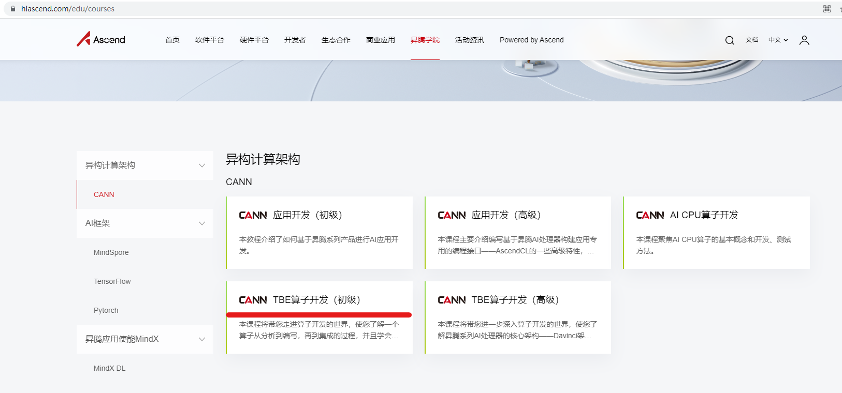

图1 昇腾学院异构计算架构CANN中TBE算子开发（初级）

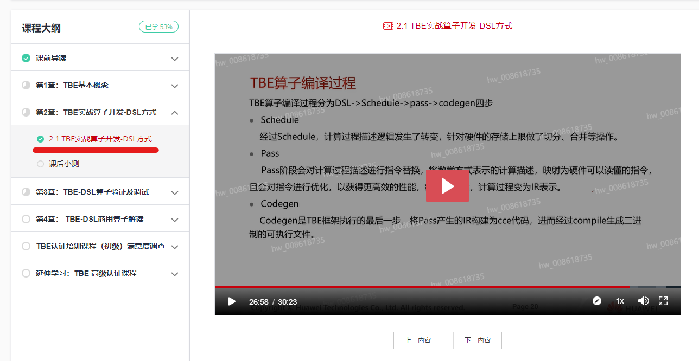

图2 本次实验主要涉及第2章2.1节

1. **实验目标**
2. 学习昇腾基础知识和架构
3. 了解TBE工具是做什么的
4. 了解TBE工具在使用过程中都涉及哪些基本概念
5. 了解TBE工具的编程方式有哪些
6. 学会TBE框架的DSL方式开发自定义算子
7. 理解TBE算子编译过程
8. **实验内容**

完成链接中的实验：

<https://www.hiascend.com/zh/college/onlineExperiment/codeLabTbe/tab>

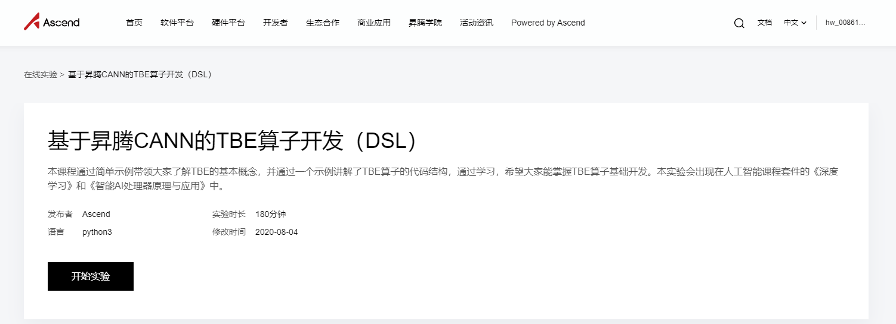

图3 DSL算子开发实验

参考文档：

<https://support.huaweicloud.com/tbedevg-cann503alpha2training/atlaste_07_0002.html>

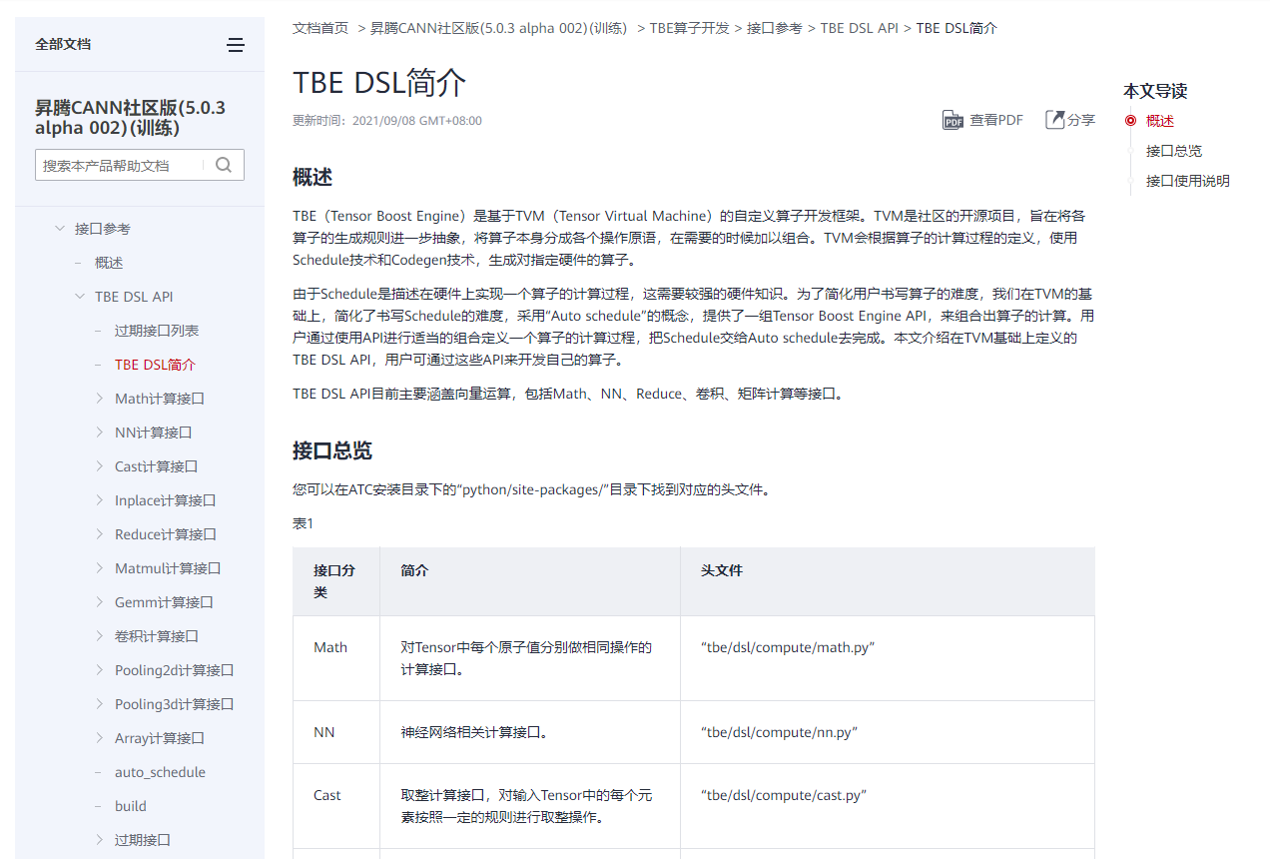

图4 CANN官方文档，TBE DSL相关API

1. **实验代码**

（截图或者直接粘贴代码）

1. rsqrt_compute函数

def rsqrt_compute(placeholders, shape, dtype,

kernel_name="rsqrt", need_build=False, need_print=False):

"""

calculating data sqrt,y=1/(x**0.5), use te.lang.cce.vrsqrt(data)

Parameters

----------

placeholders : placeholders of input shape

shape : shape of data

dtype : the data type, assume src_dtype equals dst_dtype, only support float16, float32

kernel_name : cce kernel name, default value is sqrt_cce

need_buid : if need to build CCEC kernel, default value is False

need_print : if need to print the ir, default value is False

Returns

-------

output tensor

"""

# please input your function here.

data = placeholders[0]

if dtype == "float16":

data = dsl.cast_to(data, "float32")

log_val = dsl.vlog(data)

const_val = tvm.const(-0.5, "float32")

mul_val = dsl.vmuls(log_val, const_val)

res = dsl.vexp(mul_val)

if dtype == "float16":

res = dsl.cast_to(res, "float16")

return res

1. sinh_compute函数

def sinh_compute(placeholders, shape, dtype,

kernel_name="sinh", need_build=False, need_print=False):

"""

calculating data's sinh = (exp(x)-exp(-x))/2

Parameters

----------

input_x : TVM tensor

the placeholder of input_x

output_y : dict

dict of output_y, include keys(shape and dtype)

kernel_name : str

kernel name, default value is "sinh"

Returns

-------

output tensor

"""

"""

TODO:

Please refer to the TE DSL Manual, And code here with TE DSL.

"""

#please input your function here.

data = placeholders[0]

if dtype == "float16":

data = dsl.cast_to(data, "float32")

const_val = tvm.const(0.5, "float32")

negative_const = tvm.const(-1, "float32")

positive_val = dsl.vexp(data)

negative = dsl.vmuls(data, negative_const)

negative_val = dsl.vexp(negative)

negaexp_val = dsl.vmuls(negative_val, negative_const)

fenmu = dsl.vadd(positive_val, negaexp_val)

res = dsl.vmuls(fenmu, const_val)

if dtype == "float16":

res = dsl.cast_to(res, "float16")

return res

1. **实验结果**

（运行结果截图）

1. rsqrt_compute函数

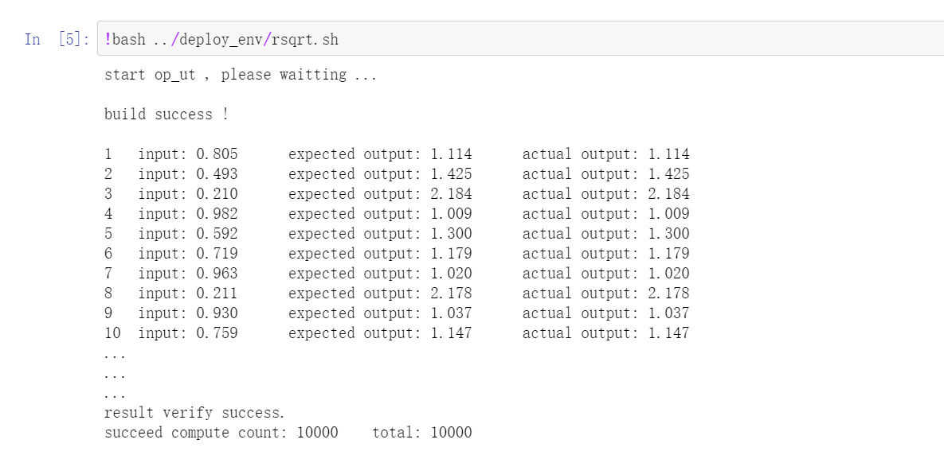

1. sinh_compute函数

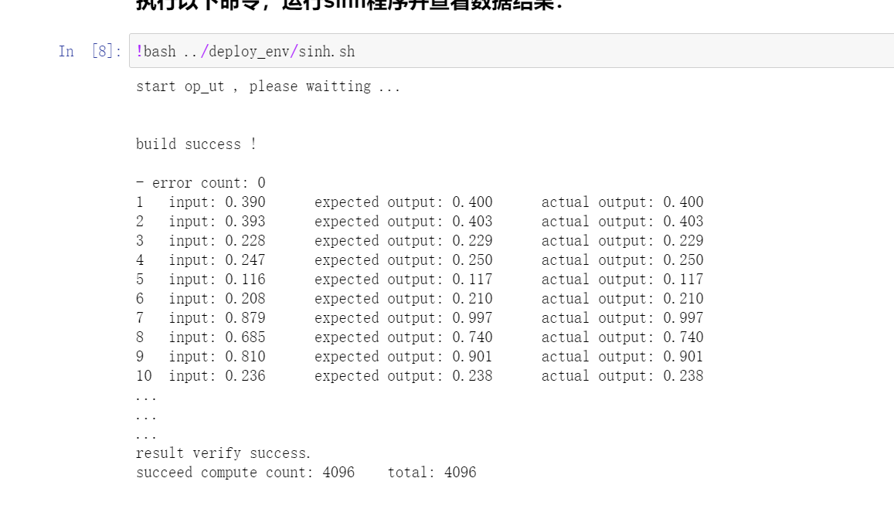

1. 实验结果

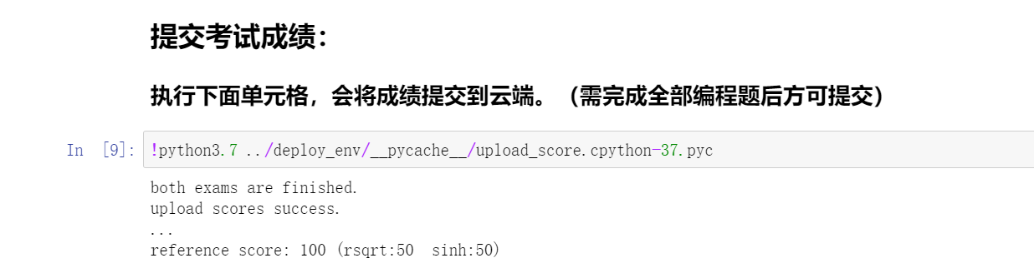

1. **实验心得**
2. TBE（Tensor Boost Engine）是基于TVM（Tensor Virtual Machine）的自定义算子开发框架，DSL语言本身是指一类语言，意为领域特定语言。TBE算子中使用到的DSL语言即为D芯片算子开发专门设计的描述语言。
3. TBE DSL API目前主要涵盖向量运算，包括Math、NN、Reduce、卷积、矩阵计算等接口。
4. 通过此次实验，学会TBE算子编译过程，包括简单的加减乘除指数对数运算